2. Одредити напон U у колу са слике. Диоде сматрати идеалним.

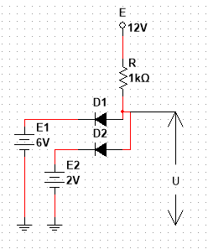

Заменићемо диоде отвореним прекидачима(дакле сматрамо да не проводе-инверзно поларисане).

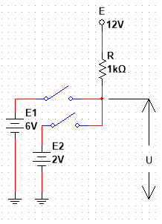

Сада ћемо одредити напон на њиховим крајевима. Напон диоде је разлика потенцијала аноде и катоде. На горњој диоди(прекидачу) напон је 12V-6V=6V. На доњој диоди је 10V. Значи требало би да обе диоде проводе.

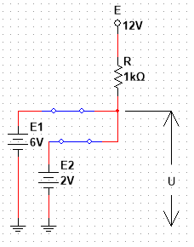

Са слике се види да би напон U требало да буде 6V и 2V што је немогуће.

Претпоставићемо да само горња диода проводи.

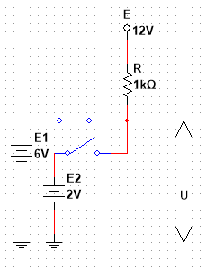

Напон U је, према слици, 6V. Међутим напон на доњој диоди је 6V-2V=4V. To значи да и доња диода проводи што је супротно од претпоставке да она не проводи.

Остаје нам још да претпоставимо да само доња диода проводи.

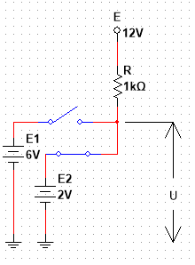

Одавде следи да је U=2V. То онда значи да је напон на горњој диоди 2V-6V=-4V. Дакле горња диода је инверзно поларисана и не проводи.

Закључак:

Диода D1 не проводи.

Диода D2 проводи.

U=2V

3.

